Муниципальный конкурс исследовательских работ учащихся образовательных организаций Кудымкарского муниципального района
МБОУ «Ошибская средняя общеобразовательная школа» филиал «Егоровская основная общеобразовательная школа»
Кудымкарского муниципального района
Биология

«Выгонка тюльпанов»

Мужикова Анастасия Михайловна МБОУ «Ошибская средняя общеобразовательная школа» филиал «Егоровская основная общеобразовательная школа» Кудымкарского района, 8 класс
Кольчурина Марина Витальевна, МБОУ «Ошибская средняя общеобразовательная школа» филиал «Егоровская основная общеобразовательная школа»

Кудымкар, 2021
Содержание
Введение……………………………………………………………………...........3
Глава 1. История возникновения тюльпана культурного………………………4
Глава 2. Разведение тюльпанов и уход за ними………………………………...7
2.1. Разведение тюльпанов на участке…………………………………………...7
2.2. Выгонка тюльпанов…………………………………………………………10
Глава 3. Выгонка тюльпанов в домашних условиях. ………………................14
Заключение…………………………………………………………….................16
Литература……………………………………………………………….............17
Приложение……………………………………………………………………....18

Введение
В праздники, каждый ребёнок и взрослый, любит получать подарки и сюрпризы. Они поднимают настроение, доставляют радость. Особенно приятно порадовать подарками близких людей. Все рады, особенно женщины, если это букет цветов. А кто не любит да цветы? А вам приятно подарить цветы маме, которые сами вырастили на подоконнике? Но как это сделать дома, зимой? На эти вопросы не смогут ответить не только дети, но и многие взрослые. Поэтому я решили взять данную тему исследования, так как она интересна.
Цель исследования: вырастить тюльпаны в домашних условиях.
Для достижения поставленной цели определены следующие задачи:
- Изучить научную литературу по данной теме.
- Получить цветущие тюльпаны к определенной дате.
- Создать буклет по выгонке тюльпанов.
Объект исследования: тюльпаны.
Предмет исследования: выгонка тюльпанов.
Степень изученности: данная тема достаточно изучена, но для меня она оказалась совершенно новой. Источниками послужили энциклопедии, научная литература и интернет источники.
Методы исследования: анализ и синтез различной литературы, практическая работа по выгонке тюльпанов.
Данное исследование состоит из трёх глав, заключения, списка использованной литературы и приложения. В первой главе говорится о истории возникновения культурного тюльпана по анализу научной литературы. Вторая глава посвящена вопросам выращивания и ухода тюльпана на участке и выгонке тюльпанов. Третья глава посвящена практической работе по выгонке тюльпанов в разных условиях.
Практическая значимость: материалом можно воспользоваться на уроках биологии. Рекомендации по уходу и выгонке пригодятся для тех, кто интересуется выращиванием тюльпанов. Надеюсь, что работа вызовет интерес и кто- то подарит своей маме не букет, купленный из магазина, а тюльпаны, выращенные своими руками. В этом актуальность моей работы.

Глава 1. История возникновения тюльпана.
Тюльпан является излюбленной и наиболее популярной луковичной культурой у всех цветоводов. Великолепие его цветения весной издавна поражало воображение людей, делая этот цветок предметом поклонения, обожествления. Его любили везде, но особенно в Европе, где тюльпан до сих пор по праву считается королём цветов.
Тюльпаны растения из семейства лилейных. Как дикие растения тюльпаны растут в степях и полупустынях, там, где тепло и сухо. Культурные виды тюльпанов попали в Европу в 16 в. Из Константинополя. Тюльпан больше всего любят в Голландии. Он стал там, пожалуй, национальным цветком (5.350).
Известно, что родина тюльпанов – Греция. Хотя первые сведения об этих цветах доходят из Персии, где они были воспеты многими поэтами, но больше всего почитали тюльпаны в Турции. Там их разводили в сералях, т.к. жены султаны считали, что эти цветы символизируют их расположение и любовь к повелителю. Из Турции в 1559 г. Тюльпаны завезли в Германию, откуда они быстро распространились по всей Европе. Больше всего тюльпанами увлекались голландцы. В Голландии они стали предметами купли – продажи, и для торговли ими даже были созданы специальные биржи.(1.78)
Тюльпана впервые попали в Западную Европу лишь в середине 16 в. Вскоре увлечение тюльпанами стало носить массовый характер. Луковицы стали выписывать из Турции за большие деньги.
Предприимчивые голландцы решили сами разводить тюльпаны. Но никто не мог и предположить, что разведение тюльпанов станет в Голландии настоящей манией. Разведением тюльпанов занимались все, от аристократов до крестьян, благо выращивание неприхотливых тюльпанов – дело нетрудное и очень выгодное. Одна луковица редкого сорта могла стоит целое состояние.
Покупались и продавались даже не сами луковицыцветов, а расписки в том, что владелец имеет право на получение такого-то количества луковиц тюльпана такого-то сорта. Никто ещё и в глаза не видел этих луковиц, а расписка уже переходила из рук в руки, обогащая своих владельцев. Так образовались первые биржи, где назначались цены на луковицы разных сортов, заключались сделки на головокружительные суммы. Крестьяне, ремесленники, мелкие лавочники закладывали своё имущество, чтобы купить луковицу, которая сулила немалые барыши. Страсть наживы охватила спокойную некогда Голландию.
За выведение новых сортов давались сногсшибательные денежные премии. Так, человек, вырастивший впервые чёрный тюльпан, получил 100 000 гульденов золотом. Власти устроили пышную «презентацию» чёрного тюльпана, с шествием, в котором участвовало всё население города Гаарлема, где был выведен тюльпан. В городской ратуше состоялось собрание, на котором присутствовали самые знатные люди, включая даже принца Оранского.
Вскоре власти запретили спекуляцию тюльпанами, ввергнувшую страну в хаос. Но тюльпан так и остался символом Голландии. И в наши дни Голландия считается мировым постановщиком тюльпанов, которых насчитывается сейчас около 3000 сортов. Кроме того, есть немало так называемых «исторических» сортов, многие из которых уже утеряны, а другие существуют только в коллекциях и очень редки. Считается, что за всю историю культурного тюльпана было выведено не менее 10 000 сортов(3.212).
Зимой 1944 – 1945 года тюльпаны сыграли важную роль в истории Голландии. Когда северная, наиболее населённая часть страны бала в руках гитлеровцев, начались трудности с продуктами. И тогда тысячи голодающих голландцев устремились в сёла, чтобы купить или выменять единственный оставшийся у фермеров продукт питания – луковицы тюльпанов. В ту страшную зиму тюльпан спас жизни многих жителей страны (1.78.).
В романе «Виконт де Бражелон» Александр Дюма описывает подарок, который Людовик ⅩⅣ преподнёс своей фаворитке, - «гарлемский тюльпан с серовато – фиолетовыми лепестками, стоивший садовнику пять лет усердных трудов, а королю пяти тысяч ливров». В архивах сохранились любопытные документы того времени. Один чудак отдал за редкую луковицу сорта «вице-король» целую пивную, другой четырёх жирных быков, восемь свиней, две бочки масла, четыре пуда сыра и серебряный кубок (1.78)
Прародителем турецких тюльпанов считается дикий вид тюльпан Шренка (Приложение 1.). В настоящее время очень получено более 3000 разных сортов тюльпана. Кроме того, есть немалых исторических сортов, многие из которых уже утеряны, а другие существуют только в коллекции и очень редки. Считается, что за всю историю культурного тюльпана было выведено не менее 10000 сортов (3.213.). Наиболее распространённые сорта: Триумф, Регель, Принцесс Ирен, Уайт Принц, Монте – Карло, Фокстрот, Чирси многие другие (Приложение 2.).
Вот описание некоторых сортов: тюльпан Шренка– это невысокое растение высотой до 0.4 м и с листьями длиной около 0.2 м. Популярность ему принёс разнообразный окрас: тюльпаны бывают снежно-белыми, солнечно-желтыми, ярко-красными, нежно-розовыми и более тёмными – фиолетовыми, бордовыми. Листья у тюльпана продолговатые, направленные в разные стороны, зелёные с серовато-сизым оттенком. Чашевидный по форме бутон тюльпана в высоту достигает 7 см и состоит из 4-6 закругленных лепестков.
Так же распространён тюльпан «Триумф». Представляют собой среднерослые (до 50 см) или высокорослые (до 70 см) растения с вертикальным стеблем и крупным цветком. По форме напоминающий винный бокал или бочонок. Высота бутона около 8 см, представители раннего срока цветения. Цветы имеют обширную цветовую палитру от кипельно – белой. Без всяких примесей, до фиолетовых. Также встречаются желтые, оранжевые, розовые цвета.
Ещё один из самых распространённых сортов - это тюльпан Регеля. Самый оригинальный из всех казахстанских тюльпанов. Луковица до 2,5 см диаметром. Стебель очень короткий, крепкий. Лист обычно один, продолговатый, реже – овальный, сизый. Цветок до 3 см высотой, цветёт с конца марта до середины апреля, плодоносит в конце мая – июне.
Так же могу рассказать о изысканном тюльпане – Фокстрот. Нежный розовый оттенок полюбился многим. Отзывы садоводов положительные. Нарядный цветок не требует повышенного внимания. Прекрасно растёт на любой почве, кроме тяжелой глинистой, не боится резких похолоданий. Небольшая высота в 30-35 см позволяет не ломаться под сильным ветром.
Тюльпан Чирс – с нежно-кремовыми классическими бутонами, долго сохраняют исходную форму. Выращивается как декоративный элемент и составная часть букетов.
И так, история культурного тюльпана, необычайно интересна. Выведено много сортов и каждый сорт по-своему разнообразен и прекрасен.

Глава 2. Разведение тюльпанов и уход за ними.
2.1. Разведение тюльпанов на участке.
Тюльпан – многолетнее луковичное растение, размножается вегетативное при помощи луковиц. Луковицы тюльпанов, как и у большинства луковичных культур, делятся по разборам. Разбор позволяет установить качество луковицы и глубину посадки. Большинство сортов тюльпанов хорошо переносят зиму. Не боятся и весенних перепадов температуры.
Развитие тюльпанов зависти в первую очередь от погодных условий. Ростки появляются, как только сойдёт снег и начнёт оттаивать почва. Иногда они проходят даже через оставшийся тонкий слой снега. Через 20-30 дней уже видна розетка листьев с бутоном в центре. Бутон развивается в первой декаде мая - начале июня. Сначала зацветают ранние сорта (через 6-10 дней после появления бутонов). У поздних цветов распускается через 14-25 дней после появления бутона. Продолжительность цветения зависит от сорта, погоды и составляет от 3 до 20 дней. В пасмурную, прохладную погоду тюльпаны цветут дольше.
Посадка и уход. Под тюльпаны отводят хорошо освещенный и защищённый от ветра участок, с плодородной почвой и хорошим дренажем. Наиболее подходящими для выращивания тюльпанов являются нейтральные и слабощелочные почвы с рН 6,5- 7,5, а кислые почвы неблагоприятны для них. Предшественником тюльпанов может быть любая овощная или цветочная культура, кроме луковичных и паслёновых. Нематодные и вирусные заболевания картофеля и томатов передаются тюльпанам.
Участок для выращивания тюльпанов нужно менять ежегодно, как исключение, тюльпаны можно выращивать на одном месте 3 – 4 года. Возвращать тюльпаны на прежнее место нельзя раньше чем через 2 – 3 года. Не рекомендуется высаживать тюльпаны после гладиолусов, астр, лука, огурцов, картофеля и томатов.
Почву на участке готовят за 10 – 15 дней до посадки луковиц, чтобы она успела осесть. На выбранный участок на 1 кв. м вносят удобрение, если почвы тяжёлые, глинистые, необходимо 6 – 7 кг перепревшего навоза (перегной) или компоста и 10 кг торфа. Кроме этого, добавляют готового цветочного грунта «Азалия», «Тюльпан» или «Бегония» по 500 г. Из минеральных удобрений вносят по 1 столовой ложке сульфата калия, суперфосфата и «Агриколы для цветущих растений», а также древесной золы или 200 г доломитовой муки. Затем перекапывают на глубину 30 – 35 см, ровняют, накрывают укрывным материалом или полиэтиленовой плёнкой до посадки луковиц. В сентябре укрывной материал снимают и делают лунки, глубина зависит от размера высоты 3 луковиц. Это примерно 12 – 15 см с расстоянием между лукавицами 18 – 20 см. Но можно вносить удобрение только в лунки и сажать луковицы. Для этого всё равно перекапывают участок на глубину 30 см, ровняют и утрамбовывают. Через небольшой период времени (10 – 12 дней) делают лунки. Для засыпки луковиц готовят почвенную смесь: берут 10 кг перегноя или компоста (хорошо перепревшего), добавляют 1 кг готовой цветочной земли «Тюльпан», «Азалия» или «Сенполия», а также добавляют по 1 столовой ложке нитрофоски и «Агриполы-7» и 1 стакан древесной золы. Все тщательно перемешивают и насыпают полную лунку, делают отверстие и сажают луковицы и полностью её засыпают, затем хорошо утрамбовывают.
Азотные удобрения лучше вносить или по замёрзшему верхнему слою почвы осенью перед мульчированием, или весной после таяния снега. Для этого берут 1 столовую ложку мочевины и разбрасывают. Нельзя использовать для внесения под тюльпаны свежий навоз: он может вызвать вспышку грибных заболеваний и гибель луковицы. Навоз можно вносить только за 1-2 года до посадки тюльпанов. Высаженные тюльпаны перед похолоданием в третьей декаде октября подсыпают торфом или опилками слоем до 5 см. весной мульчу не убирают, а рыхлят её, она сохраняет влагу и повышает температуру почвы, кроме того, благоприятствует укоренению луковиц с осени и предохраняет почву от растрескивания весной.
Чтобы сохранить луковицы от вымерзания, проводят снегозадержание. Растения должны быть достаточно обеспечены влагой вплоть до появления первых признаков отрастания надземной части. При недостатке влаги в жаркий период требуются обильные поливы. Почву на глубину залегания корней (25 см) поливают из расчёта 20 – 30 л на 1 кв. м за один поливают на лёгких почвах влага проходит в нижние слои быстрее, поэтому поливают чаще, но с меньшим расходом воды, чем на тяжелых. Через 3 недели после цветения поливы прекращают.
Тюльпаны являются сильными потребителями питательных веществ, поэтому рано весной и в период вегетации требуют внесения подкормок. Когда – то цветник радовал вас огромными пылающими тюльпанами, а теперь вырастают только мелкие цветы? Значит, вы невнимательны к ним, и, видимо, обращаете внимание на этих красавцев только во время их цветения. О тюльпанах нужно заботиться постоянно. Выясните, что является причиной мельчания, - неправильный уход, вирусные заболевания, ваша забывчивость или неаккуратность? Чаще всего тюльпаны мельчают от того, что их не выкапывали несколько лет. Ведь луковиц в земле становится всё больше, им не хватает питания, и цветки начинают вырождаться. Тюльпаны мельчают, когда поражены некоторыми вирусными или грибными заболеваниями; так же к этому приводят плохая просушка и неправильное хранение, слишком ранняя или поздняя выкопка. Так же вовремя нужно посадить луковицы тюльпанов, на правильную глубину, во влажную, замульчированную почву. У них в этом случае и крупные цветы, достаточно развитые замещающие луковицы (2.170).
И последнее – не срезайте тюльпан слишком низко, оставляйте луковице место для развития листьев. При посадке луковиц внимательно осматривайте клубни и учитывайте их возраст.
И так, тюльпан на участке – это очень красиво и просто. Вырастить его не сложно, а самое главное не занимает много времени и ухода. Не нужно возиться с рассадой, выращивая его на подоконниках. Не надо укрывать от весенних заморозков. Выращивайте тюльпаны на ваших участках и любуйтесь их красотой.

2.2. Выгонка тюльпанов.
Цветки тюльпанов можно получать с января по июнь. Короткий период выгонки (три – четыре недели) позволяет выращивать тюльпаны к весенним праздникам. Лучше брать луковицы первого разбора. До посадки внутри них должен сформироваться цветок, оптимальная температура образования зачатков листьев – 17 $℃$. Цветок в луковице развивается при температуре от 2 до 30 $℃$. При 2 – 13 $℃$ цветки формируются медленно и оказываются неполноценными. Оптимальная температура развития цветка в луковице 17 – 20 $℃$. Если она во время образования цветка выше, то качество цветка ухудшается. Если, например, луковицы для цветения готовят к началу марта, то после уборки в июле и до сентября их хранят при 22 $℃$, а с сентября до октября – при 17$℃$ , тогда выгонка тюльпанов будет отличная.
При посадке для выгонки берут смесь по 1 части песка, торфа, перегноя с добавлением древесной золы, добавляют 1 стакан и 2 столовой ложки «Агриколы для цветущих растений». Можно для посадки луковиц приобрести специальный готовый цветочный почвогрунт.Высаживаются луковицы в три срока: 1, 15 октября и 1 ноября. Луковицы, высаженные в первый срок, предназначены для выгонки к январю, февралю и началу марта, во второй – к апрелю и в третий срок – к маю. Луковицы высаживают в деревянные ящики размером 40×50 см, высотой 15 см. в них засыпают приготовленную смесь слоем 5 см. затем равномерно рядами раскладывают луковицы, сверху засыпают этой же смесью слоем 10 см и обильно поливают.
Выбор луковиц. Покупая луковицы цветов или доставая их из собственного погреба (если вы убрали их на зиму), внимательно обследуйте каждый корешок. Луковицы должны быть очень качественными: поверхность у «здоровой» луковицы всегда ровная и золотистая. Кроме того, клубень не должен быть мягким или чуть подгнившим.
Подготовка почвы. Для посадки подойдет любая земля: купленная или с вашей дачи. Но для посадки цветов на выгонку будет лучше, если в вашем горшочке окажутся торф, земля и обычный речной песок (2 части земли, 1- торфа и 1- песка). У вас получится мягкая и лёгкая почва.
Кроме того, земля, в которую вы будете сажать луковицы тюльпанов должна быть в меру влажной. Обычно почва, которую продают в магазинах, не бывает абсолютно сухой, поэтому в дополнительном уплотнении не нуждается. Но если в вашем распоряжении оказалась именно такая земля, полейте её (не сильно) и оставьте в комнате на 12 ч, чтобы влага могла как следует впитаться, а её излишки испарятся, и только потом приступайте к посадке.
Во что и как сажать. Глубина ёмкости, которую вы планируете превратить в зимнюю клумбу с тюльпанами должна быть не глубже 8-10 см. сажать клубни нужно плотно, но проследите, чтобы луковицы друг друга не касались. Оставляйте между растениями расстояние около 1 см. над поверхностью земли должно остаться не больше 1 см клубня.
Но плотность посадки – это условное требования. По мнению многих опытных цветоводов, это делается только для красоты. И если вы посадите в горшок одну луковицу, в одиночестве она будет развиваться не хуже. Сажать луковицы нужно аккуратно, не ввинчивая, а втыкая их в землю, иначе повредите луковицу, и тогда вырастить цветы у вас не получится.
Поливать цветы не нужно. Излишки влаги для луковиц, посаженных на выгонку, подобны смерти. В обильно политой плотной почве, да ещё и в большом глубоком горшке могут развиваться грибки, инфекция, и ваши луковицы непременно загниют. Чуть-чуть полейте цветы сразу же после посадки, но больше влаги скорее всего, им не потребуется.
Света и тепла должно быть в меру. После посадки, главное строго выдерживать температурный и световой режимы. Идеальные условия для ваших тюльпанов – тёмное и прохладное место. Как бы это ни парадоксально звучало, но удобнее всего вашей будущей «клумбе» будет на нижней полке холодильника. Температура +4$°$ необходима для выгонки потому, что она сдвигает для растения период зимовки.
Когда поставите в холодильник, можете забыть про него, только периодически заглядывайте и следите, чтобы в горшочке не пересыхала земля, но в то же время и не была слишком влажной. Если же почва пересохла, чуть-чуть полейте почву сверху и снова уберите горшок в холодильник. В холодильнике цветок должен находиться от 8 до 14 недель, пока не появятся ростки. Это самый долгий и самый важный этап в развитии растения. Определять «готовность» ростков нужно по высоте ростка: у тюльпанов -3-4 см.
После холодильника. После того, как вы вызволите свою будущую «клумбу» из холодильника, луковицы ещё две недели будут распускать листья и набирать бутоны. Не спешите сразу же выставить свою «красоту» на видное место: 2-3 дня растения должны постоять в полутёмном и прохладном месте (до + 15$℃$). И только потом можно переселить цветы на подоконник.Кстати, чтобы стимулировать образование бутонов, можете полить почву вокруг ростков специальным препаратом для их образования. Когда бутоны наберут высоту, переставить горшок на то место, где он будет стоять до полного распускания. В помещении тюльпаны зацветают через 15-25 дней. Растения срезают утром, до полива, в фазе окрашенного бутона над самой землёй, и если их нужно сохранить, то хранят в холодильнике при температуре 0-2градуса или ставят в воду для букета.
Оставшиеся в ящиках растения после срезки цветков заканчивают вегетацию, поэтому луковицы выкапывают и хранят при температуре 15-17 градусов тепла. Затем высаживают в открытый грунт во второй половине августа для доращивания (4.174).
В сентябре мы высаживаем луковичные и мелколуковичные. Казалось бы, что проще – взяли и посадили. Но не спешите успокаиваться. Мы практически никогда не смотрим на состояние луковиц, которые приобретаем или вынимаем из хранения, а зря. Любое механическое повреждение точки роста или самой луковицы, бурые пятна на поверхности, плесневение покровных чешуй всегда сказываются на полноценном цветении. Да, самая банальная плесень на поверхности покровных чешуй может привести к загниванию точки роста и бутона, а при массовом распространении – к гибели луковиц.
Пенициллез, или пеницеллезная гниль. На поверхности луковиц появляется зеленоватый налёт плесени. И при обилии влаги в почве такой посадочный материал быстро сгнивает.
Аспергиллез, аспергиллезная гниль. Заболевание протекает так же, как и пенициллез, только налёт на луковицах будет черный как сажа.
Серая гниль появляется побурением тканей и образованием на поверхности дымчато-серого налёта спороношение, в котором со временем формируются мелкие чёрные плодовые тела – склероции.
Камедетечение. при застое воды создаются оптимальные условия для распространения грибной инфекции. Луковицы перезаражаются фузариозом, появляется клейкая тягучая пахучая жидкость. Которая затем подсыхает. Луковицы полностью сгнивают.
Мягкая бактериальная гниль. Пораженные ткани загнивают и ослизняются, и появляется неприятный запах гнили. Лучшая защита – это протравливание луковиц перед посадкой. Этот метод подавляет распространение патогенных микроорганизмов на самих луковицах и препятствует проникновению их из почвы(4.64).
И так, тюльпаны можно вырастить зимой в любое время к любой дате. Для этого надо изучить соответствующую литературу и строго соблюдать все условия по выгонке тюльпанов.

Глава 3. Выгонка тюльпанов в домашних условиях.
Изучив различную литературу, посмотрев видеоролики по посадке тюльпанов для выгонки, я приступила к осуществлению своей цели. В разных источниках технологии по выгонке тюльпанов немного отличаются. Для более полного изучения данной темы, я решила произвести две посадки. Одну посадку произвела в школе, другую дома. Условия выгонки были различны по составу почвы и температурным условиям. Это даёт мне возможность в дальнейшем более точно прогнозировать выгонку тюльпанов к определённой дате (Приложение 3, 4.).
Так как это моя первая посадка и я только изучаю технологию, то дату цветения я выбрала на 15 января. Это позволит получить результаты к исследовательской работе и даст возможность полюбоваться цветущими тюльпанами дома и в школе.
Луковицы тюльпанов, приобретённые в цветочном магазине, я посадила в две ёмкости 1 октября. Одну ёмкость я наполнила обычной огородной землёй, а вторую наполнила речным песком. Луковицы тюльпанов имеют все необходимые питательные вещества, поэтому им не требуется особый субстрат. Это я увидела в видеоролике по интернету, и мне захотелось вырастить тюльпаны этим способом. Посадила осторожно по всем правилам, не заглубляя глубоко в почву. Дома тюльпаны отправила в подпол на покой до определённого времени. В школе мне выделили место в холодильнике. Изредка я осматривала своих питомцев. Если земля подсыхала, я подливала немного воды. В подполе оказалось теплее чем в холодильнике. Через некоторое время, стала замечать разницу в развитии. В подполе медленно тюльпаны стали прорастать.
Зная, что до цветения за месяц, тюльпаны нужно перенести в тёплое место, я так и сделала. Но, перед этим подержала по 2 дня в темноте и в прохладном месте. Дома мои тюльпаны были под кроватью, а в школе в шкафу на самой нижней полке. После этого тюльпаны переселились на окно. Ко времени выхода из холода домашние тюльпаны были 4 см по высоте. Это говорит о готовности тюльпанов к дальнейшему росту и развитию. Рост школьных тюльпанов был всего лишь до 1 см. В холодильнике было холоднее на несколько градусов. В дальнейшем, мои питомцы пошли в рост, но домашние по скорости роста обгоняли школьных. В школе температура постоянная, но подоконники пластиковых окон очень холодные. Дома температура колеблется, но подоконники деревянные. Световой день тоже длиннее, весь вечер дома горит лампочка. Я думаю, это тоже повлияло на рост и развитие.
Дома тюльпаны развивались точно так, как было задумано, только одна луковица отставала в развитии. Остальные были все как на подбор. Мои цветочки подрастали и наконец, появились бутончики. И вот,15 января бутоны окрасились в красный цвет. Каждый день они становились всё краше и краше. Бутон увеличивался в размерах, а цветоножка становилась длиннее. Днём, когда топили камин и температура в доме увеличивалась, мои цветы распускались в огромный букет. Цветки полностью раскрывались, достигая диаметра 15 сантиметров, а к утру приобретали вновь свою форму. И так они радовали нас своим цветением 10 дней. Затем, я срезала цветки и оставила луковицы для дозревания. После, я их выкопаю и отправлю на покой до посадки на участке.
Школьные тюльпаны развивались медленно и не равномерно. К 15 января, как было задумано, 2 тюльпана были высотой по 11-12 см, а остальные 2 по 4-5 см. Росли и развивались они по – разному. Две луковицы быстро пошли в рост, а остальные два отставали в развитии. Видимо, условия хранения отличались, или это были разные сорта по срокам цветения. На подоконнике я их поставила на деревянную подставку. И вот, наконец, появились бутоны у двух тюльпанов. Все ребята и учителя наблюдали за их развитием. Показали свои бутончики 25 января. Это оказалось на 10 дней позже задуманного. Они были яркими, крупными, жёлтыми. Цветение продолжалось 12 дней. Длительность цветения была немного длиннее, этому способствовала постоянная температура в классе. После этого лепестки стали увядать, но были ещё красивыми, и я не стала срезать цветки. Теперь с нетерпением ждём цветения остальных двух тюльпанов. По красоте, размерам и качеству цветения, тюльпаны ничем не отличались. Тюльпаны, посаженные в школе, были также прекрасны. Ни высотой, ни размерами не уступали тюльпанам, растущим дома.
На Урале климат такой, что мы радуемся каждому солнечному дню. За окном зима, за окном снег и метели. А у нас на окне весна и расцвели тюльпаны. Смотришь на них, и не нарадуешься. Выращивайте зимой тюльпаны на окне, поднимайте настроение себе и своим близким. Оказывается, это совсем не сложно и не дорого.

Заключение
Человек – дитя природы. С самого первого появления его на Земле Мать-Природа вскармливала его своими плодами. Но не хлебом единым жив человек! Чувство прекрасного никогда не покидало его. Поэтому человек, кроме пищи для тела, стал растить «пищу» для души: цветы и декоративные растения.
Цветы – источник вдохновения. Цветы – это живая красота и благополучие в вашем доме, бальзам для души и продолжение жизни. Среди цветов смягчаются сердца, распускается нежность и доброта, раскрываются таланты.
Свою цель я достигла. Изучила литературу по истории культурного тюльпана. Узнала много интересного по разведению и выгонке тюльпанов, и получила цветущие растения к задуманной дате.
Наблюдая за развитием тюльпанов, я сделала следующие выводы:
- Для выгонки тюльпанов желательно брать раннецветущие сорта.
- Плодородность почвы не имеет значения. Для выгонки можно использовать даже речной песок.
- Температурой хранения и содержания можно ускорить или замедлить процесс развития, начало и продолжительность цветения тюльпанов.
Цветы – это замечательный подарок маме, выращенный зимой своими руками. Нет ничего прекраснее цветущих тюльпанов, когда за окном снега и метели.

Литература
- Мир цветов, Санкт-Петербург «Издательство «Тригон» 2004
- Моим цветоводам – М.: Изд-во Эксмо, 2008
- Растения: полная энциклопедия / Ю.К. Школьник;- Москва: Эксмо, 2017
- «Приусадебное хозяйство», 2015
- Я познаю мир: Дет. Энцикл.: Растения / М.: ТКО «АСТ»,1995
- Интернет-ресурсы: https:// -krasivykh-vidov-tsvetov-i-opisanie-vsekh-raznovidnostey/;
https://www.google.com/ .

Приложение 1
Тюльпан Шренка

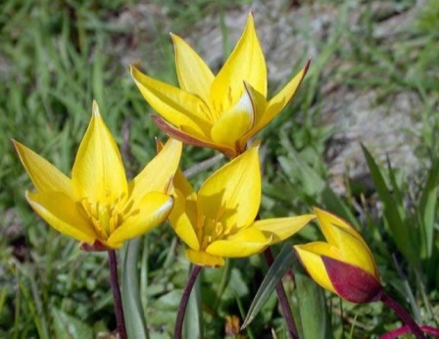
Приложение 2
Многообразие тюльпанов
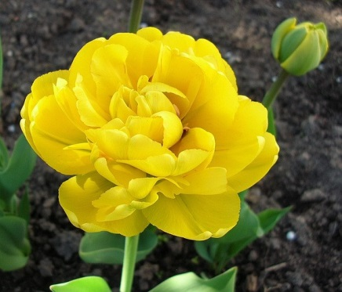 Монте – Карто 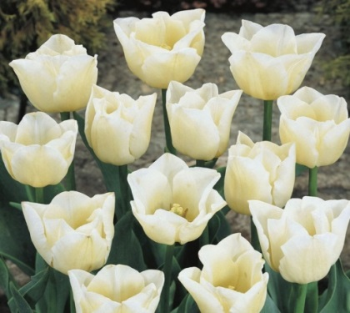 Чирс
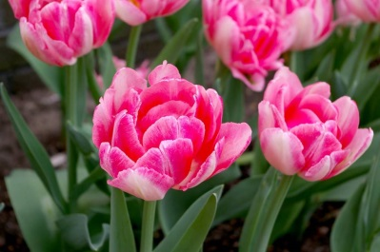 Фокстрот 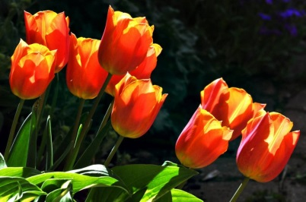 Принц Ирен
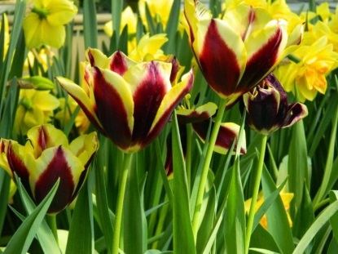 Триумф 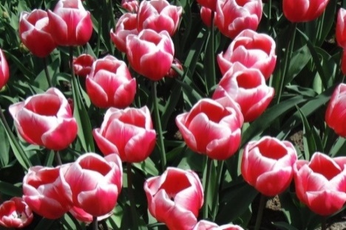

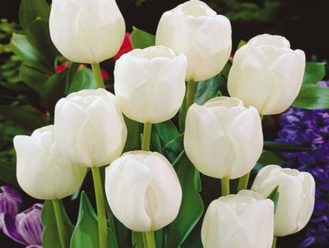 Уайт-Принц

Приложение 3
Выгонка тюльпанов
Домашние Школьные
Посадка
1 октября 1 октября
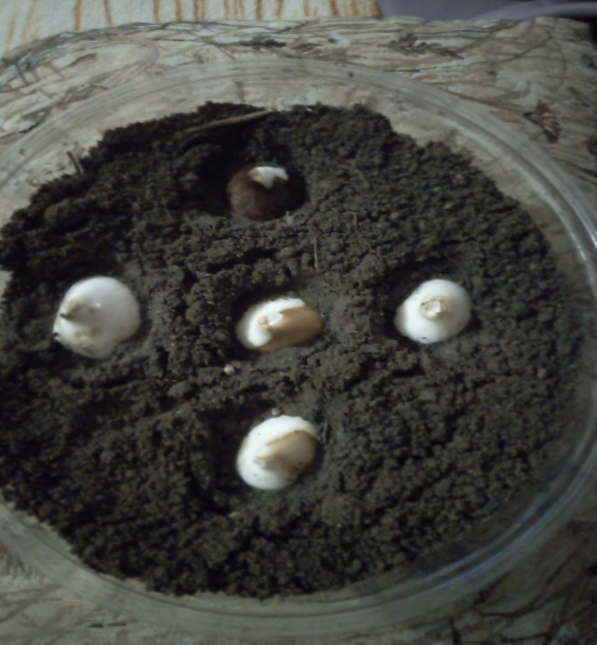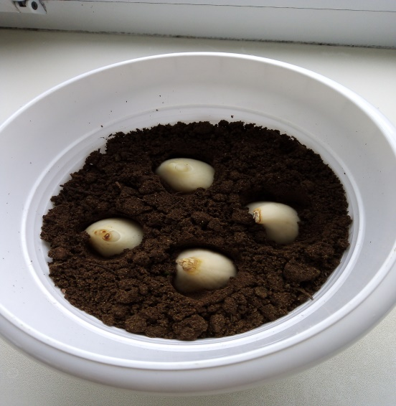
Вынос с покоя
15 декабря 15 декабря
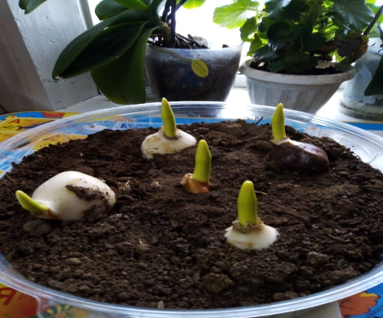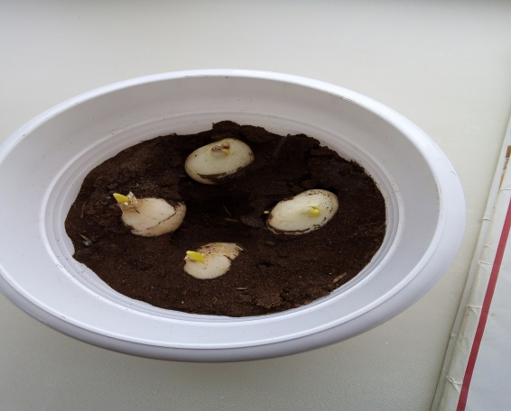

Появление цветов
15 января 25 января
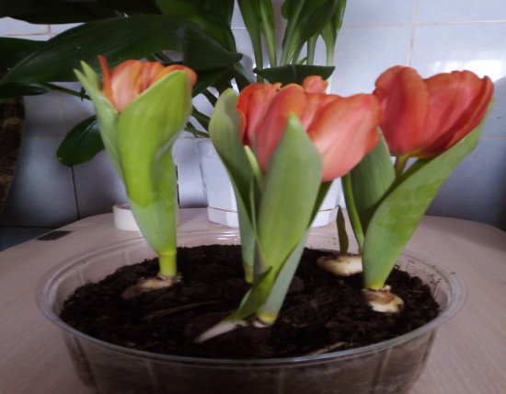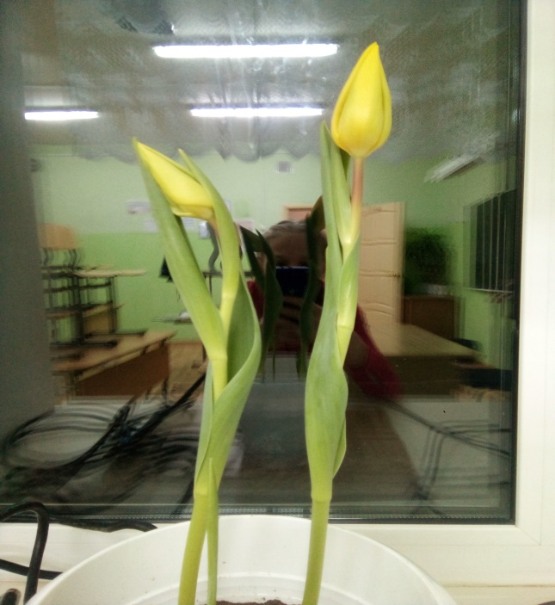
Цветение

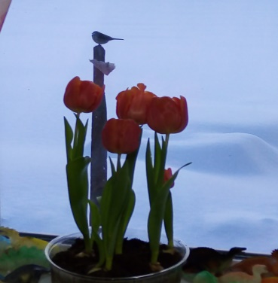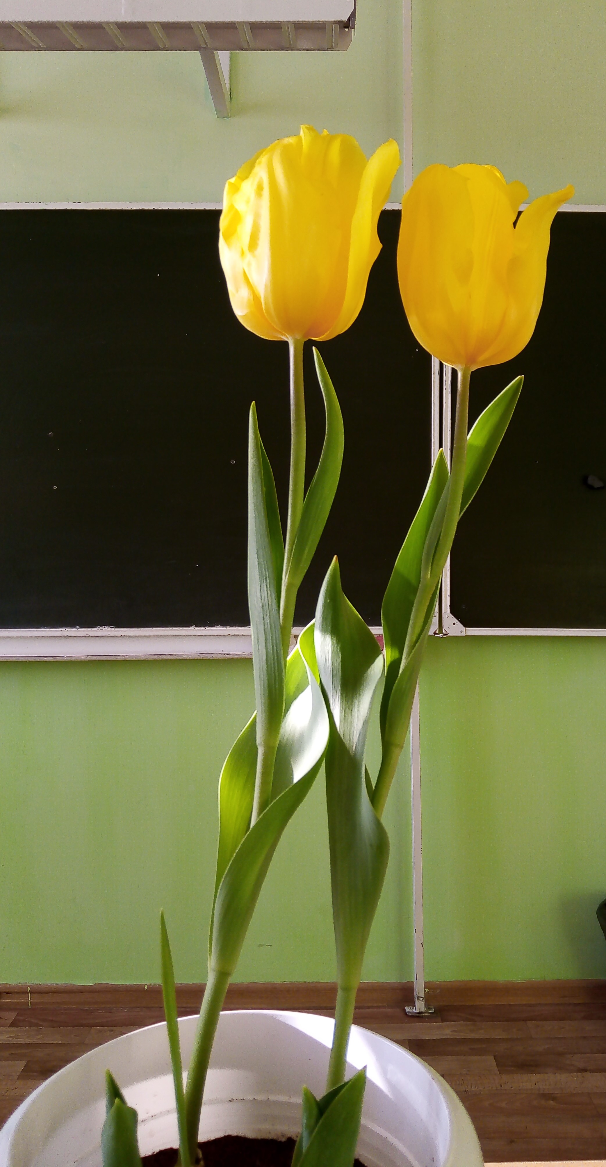

Приложение 4
Условия и признаки сравнения | Домашние | Школьные
1.Дата посадки | 1 октября | 1 октября
2.Почва | Огородная земля | Песок
3.Место покоя | Подпол | Холодильник
4.Температура | +6+8$℃$ | +3$℃$
5.Дата выноса | 15 декабря | 15декабря
6.Размеры растения | 4 см | 1 см
7.Место | Окно деревянное | Окно пластиковое
8.Начало цветения | 15 января | 25 января
9.Высота растения | 48 см | 46 см
10Размеры цветка | 7$×$8 | 7х8
11.Раскрытие(размеры) | 15 см | Не раскрывались
12.Продолжительность цветения | 10 дней | 12 дней

Тезисы к исследовательской работе по теме «Выгонка тюльпанов»
Автор: Мужикова Анастасия, 8 класс Егоровская основная школа
Руководитель: Кольчурина Марина Витальевна, учитель биологии
В праздники, каждый ребёнок и взрослый, любит получать подарки и сюрпризы. Они поднимают настроение, доставляют радость. Особенно приятно порадовать подарками близких людей. Все рады, особенно женщины, если это букет цветов. А кто не любит получать цветы? А вам приятно подарить цветы маме, которые сами вырастили на подоконнике? Но как это сделать дома, зимой? На эти вопросы не смогут ответить не только дети, но и многие взрослые. Поэтому я решили взять данную тему исследования, так как она интересна.
Цель исследования: вырастить тюльпаны в домашних условиях.
Для достижения поставленной цели определены следующие задачи:
- Изучить научную литературу по данной теме.
- Получить цветущие тюльпаны к определенной дате.
- Создать буклет по выгонке тюльпанов.
Объект исследования: тюльпаны.
Предмет исследования: выгонка тюльпанов.
Степень изученности: данная тема достаточно изучена, но для меня она оказалась совершенно новой. Источниками послужили энциклопедии, научная литература и интернет источники.
Методы исследования: анализ и синтез различной литературы, практическая работа по выгонке тюльпанов.
Данное исследование состоит из трёх глав, заключения, списка использованной литературы и приложения. В первой главе говорится о истории возникновения культурного тюльпана по анализу научной литературы. Вторая глава посвящена вопросам выращивания и ухода тюльпана на участке и выгонке тюльпанов. Третья глава посвящена практической работе по выгонке тюльпанов в разных условиях.
Практическая значимость: материалом можно воспользоваться на уроках биологии. Рекомендации по уходу и выгонке пригодятся для тех, кто интересуется выращиванием тюльпанов. Надеюсь, что работа вызовет интерес и кто- то подарит своей маме не букет, купленный из магазина, а тюльпаны, выращенные своими руками. В этом актуальность моей работы.
Тюльпан является излюбленной и наиболее популярной луковичной культурой у всех цветоводов. Великолепие его цветения весной издавна поражало воображение людей, делая этот цветок предметом поклонения, обожествления. Его любили везде, но особенно в Европе, где тюльпан до сих пор по праву считается королём цветов.
История культурного тюльпана, необычайно интересна. Выведено много сортов и каждый сорт по-своему разнообразен и прекрасен.
Тюльпан на участке – это очень красиво и просто. Вырастить его не сложно, а самое главное не занимает много времени и ухода. Не нужно возиться с рассадой, выращивая его на подоконниках. Не надо укрывать от весенних заморозков. Выращивайте тюльпаны на ваших участках и любуйтесь их красотой.
Тюльпаны можно вырастить зимой в любое время к любой дате. Для этого надо изучить соответствующую литературу и строго соблюдать все условия по выгонке тюльпанов.
На Урале климат такой, что мы радуемся каждому солнечному дню. За окном зима, за окном снег и метели. А у нас на окне весна и расцвели тюльпаны. Смотришь на них, и не нарадуешься. Выращивайте зимой тюльпаны на окне, поднимайте настроение себе и своим близким. Оказывается, это совсем не сложно.
Свою цель я достигла. Изучила литературу по истории культурного тюльпана. Узнала много интересного по разведению и выгонке тюльпанов, и получила цветущие растения к задуманной дате.
Наблюдая за развитием тюльпанов, я сделала следующие выводы:
- Для выгонки тюльпанов желательно брать раннецветущие сорта.
- Плодородность почвы не имеет значения. Для выгонки можно использовать даже речной песок.
- Температурой хранения можно ускорить или замедлить процесс развития, начало и продолжительность цветения тюльпанов.
Цветы – это замечательный подарок маме, выращенный зимой своими руками. Нет ничего прекраснее цветущих тюльпанов, когда за окном снега и метели.

